附件2
民办非企业单位成立、变更、注销登记许可办事指南（简版）

云南省玉溪市元江县民政局
2016年9月9日发布

云南省行政审批事项办事指南（简版）标准模板

BSZN-0023000—2016

民办非企业单位成立、变更、注销许可办事指南（简版）

一、受理范围

本行政许可适用于云南省玉溪市元江县行政区域内民办非企业单位成立、变更、注销登记许可。

二、审批条件

（一）民办非企业成立登记准予批准条件：
1.经业务主管单位审查同意；
2.有规范的名称、必要的组织机构；
3.有与其业务活动相适应的从业人员；
4.有与其业务活动相适应的合法财产；
5.有必要的场所。民办非企业单位的名称应当符合国务院民政部门的规定，不得冠以“中国"、"全国"、"中华"等字样。

（二）依申请变更准予批准的条件：
1.民办非企业单位名称变更登记
（1）民办非企业单位的名称符合法律、法规的规定，不得违背社会道德风尚，并与其业务范围、活动地域相一致；
（2）业务主管单位审查同意。
2.民办非企业单位住所变更登记
（1）有独立、固定的住所；
（2）业务主管单位审查同意。
3.民办非企业单位法定代表人变更登记
(1)法定代表人的产生符合章程规定的条件和程序；
(2)法定代表人未受过剥夺政治权利的刑事处罚，且有完全民事行为能力；
(3)业务主管单位审查同意。
4.民办非企业单位业务范围变更登记
(1)变更的业务范围必须具体、明确，与民办非企业单位的名称相一致，并符合法律、法规的规定；
(2)业务主管单位审查同意。
5.民办非企业单位开办资金变更登记
(1)资金真实，来源合法；
(2)业务主管单位审查同意。
6.民办非企业单位业务主管单位变更登记
(1)原业务主管单位同意不再担任该民办非企业单位的业务主管单位；
(2)有关部门或单位同意担任该民办非企业单位的业务主管单位；
(3)有关部门或单位的职能与该民办非企业单位的业务相关；
（4）有关部门或单位须是经正式确认的业务主管单位。
（三）注销的准予批准条件：
１.章程所规定的解散事由出现；
２.已经不再具备成立登记时应必备的法定条件，因而无法存续的；
３.宗旨发生了根本性变化的；
４.民办非企业单位分立，作为分立母体的原民办非企业单位因分立而解散的；
５.民办非企业单位合并，作为合并源的原民办非企业单位因合并而解散的；
６.由于登记事项变更，造成与原登记管理机关管辖范围不一致，需再依法按程序到相应的登记管理机关办理成立登记的；
７.原业务主管单位不再担任该民办非企业单位的业务主管单位，且在90日内找不到新的业务主管单位的；
８.有关行政管理机关根据相关的法律、行政法规规定，认为需要注销的；
９.因其他原因需要解散的；
１０.因严重违反法律、法规而必须取缔的。

三、受理地点和办事窗口
受理地点： 云南省玉溪市元江县澧江路72号
办事窗口：元江县民政局社会事务股
办公时间：周一至周五，上午8:00—11:300，下午14:30—17:00

四、申请材料
（一）民办非企业成立登记许可申请材料
1.业务主管单位的批准文件；
2.业务主管单位出具的执业许可证；
3.登记申请书（民政局核准后下发文件）；
4.场所使用权证明；
5.拟任负责人的基本情况、身份证明；
6.（管理制度）、章程草案（民政局审核后下发章程核准通知书）；
7.消防安全文件、(建设规划、环境保护、消防安全、卫生防疫)；
8.（竣工验收合格证明、资产评估报告）；
9.填报各种表格。
10.携带民政局下发的文件到技术监督局办理单位代码证（把代码证的复印件交到民政局）；
11.携带登记证正副本复印件、组织机构代码证、身份证、公章、私章到建设银行开户和验资签章（把银行开户的复印件和验资报告交到民政局）；
12.民政局下发登记证。
（二）民办非企业变更登记许可申请材料
1.民办非企业单位名称变更登记
（1）《民办非企业单位变更登记申请表》（一式二份）；
（2）民办非企业单位变更名称修改章程的会议决议（一式一份）；
（3）《名称核准通知书》（一式一份）；
（4）章程（一式三份）；
（5）民办非企业单位章程核准表》（一式二份）。
2.民办非企业单位住所变更登记
（1）《民办非企业单位变更登记申请表》（一式二份）；
（2）新住所的产权或使用权证明（一式一份）。
3.办非企业单位法定代表人变更登记
（1）《民办非企业单位变更登记申请表》（一式二份）；
（2）民办非企业单位决定变更法定代表人的会议决议（一式一份）；
（3）《民办非企业单位法定代表人登记表》（一式二份）；
（4）审计报告（一式一份）。
4.民办非企业单位业务范围变更登记
（1）《民办非企业单位变更登记申请表》（一式二份）；
（2）.民办非企业单位修改章程的会议决议（一式一份）；
（3）《民办非企业单位章程核准表》（一式二份）；
（4）章程（一式三份）。
5.民办非企业单位开办资金变更登记
（1）《民办非企业单位变更登记申请表》（一式二份）；
（2）验资报告（一式一份）；
（3）民办非企业单位决定变更开办资金的会议决议（一式一份）。
6.民办非企业单位业务主管单位变更登记
（1）《民办非企业单位变更登记申请表》（一式二份）；
（2）民办非企业单位决定变更业务主管单位的会议决议（一式一份）；
（3）新业务主管单位同意担任该民办非企业单位业务主管单位的批文（一式一份）；
（4）《民办非企业单位章程核准表》（一式二份）；
（5）章程（一式三份）。
（三）民办非企业注销登记许可申请材料
1.申请书 [原件(收)]
2.会议纪要 [原件(收)]
3.业务主管单位的审查文件 [原件(收)]
4.清算报告书 [原件(收) ]
5.注销登记表 [原件(收)]
6.《登记证书》正、副本 [原件(收)]
注：复印件应选用A4纸张，同时加盖公章。

五、审批时限
法定时限：20个工作日
承诺时限：7个工作日

六、审批收费

不收费
七、审批结果及送达方式
（一）民办非企业成立、变更登记许可审批结果
审批结果：民办非企业法人登记许可证书
送达方式：直接领取
云南省玉溪市元江县澧江路72号社会事务股
（二）民办非企业注销登记许可审批结果
审批结果：注销批文
送达方式：直接领取
云南省玉溪市元江县澧江路72号社会事务股
八、咨询及监督渠道
咨询电话 0877-6015113，监督电话 0877-6011157
咨询及投诉地址：玉溪市元江县澧江路72号
九、文书表单及办事指南下载

下载地址：http://zwfw.yn.gov.cn /yxyj/home—“服务大厅”—“行政许可事项”—“民办非企业成立、变更、注销登记”。

直接领取：受理窗口。

网上服务大厅地址：http://zwfw.yn.gov.cn /yxyj/home“服务大厅”—“行政许可事项”—“民办非企业成立、变更、注销登记”—“民办非企业成立、变更、注销登记许可证办理”—“在线办理”—“云南省玉溪市元江县民政局在线申报平台”

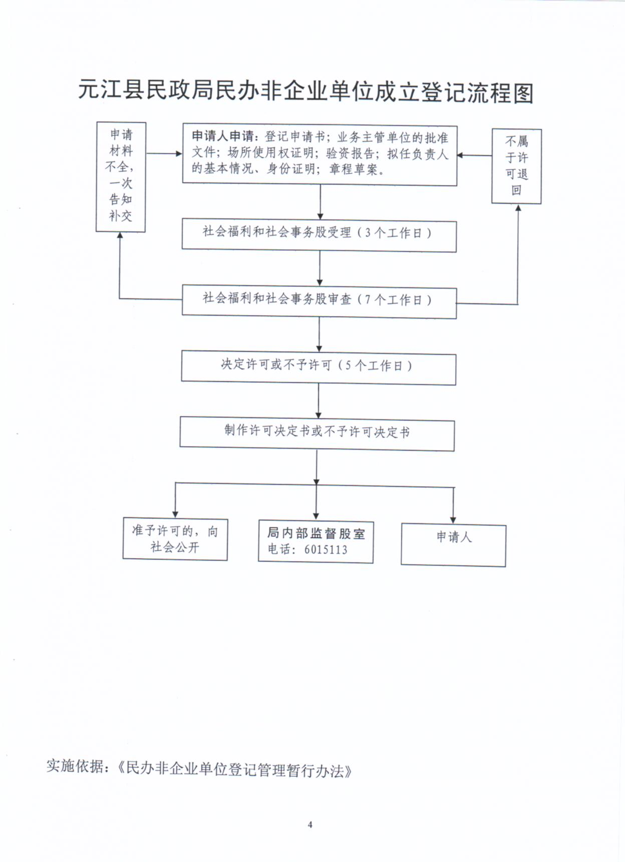
附件1 民办非企业成立登记许可办事流程示意图

附件2 民办非企业变更登记许可办事流程示意图

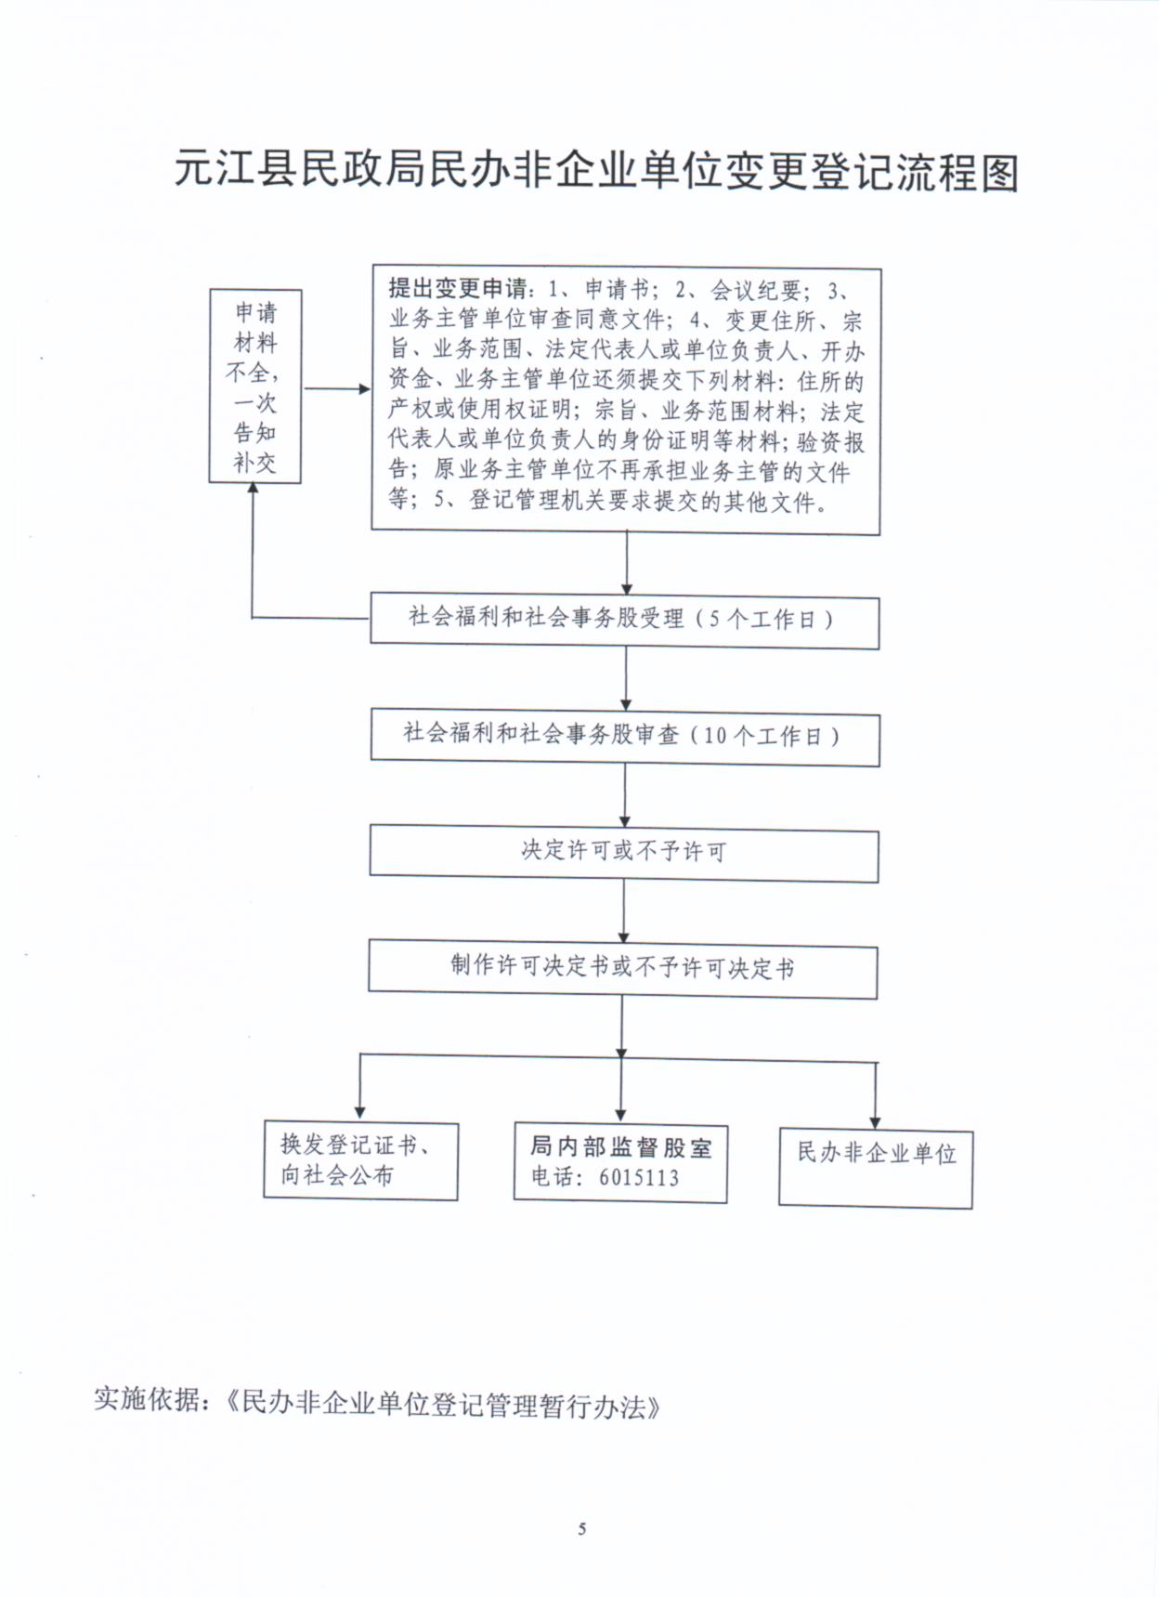

附件3 民办非企业注销登记许可办事流程示意图

